|  |
| --- |
| **勿来九条の会ニュースNo.7３　2024年12月4日** |

**紅き花　風奏で　森の唄**

**松本写伯**



四季風韻　（拾六）　　　　　撮影　松本富美雄

目次

リレートーク　　シルバーリハビリ体操　　山口倶枝　　　2

憲法をめぐる動き　全国「9条の会ニュース」　　　　　　5

　　　　　　　　　憲法共同センターの宣伝活動

戦跡訪問

小名浜にあった「特攻隊」の基地　　　　龍田光司　　７

「被団協」がノーベル賞受賞　　　編集後記　　　　　　　12

*リレートーク*

**シルバーリハビリ体操 　　　　　　　　　　　　　　　　　　　　　　　　　　　　　山口倶枝（勿来町）**

突然なお話でした。夫からシルバーリハビリ体操について、原稿用紙5～6枚書いといてーと言われて、３日後原稿用紙5枚を渡されました。体操を始めて10年位になるので、書いてみようかなと鉛筆をとりました。

退職する前 、シルバーリハビリ体操というのを知りました。退職後いわき市の広報を見て受付時間に問い合わせをして、長いこと何回も電話をかけたが話し中。その時は定員になり終了となった。1年程待っていわき健康管理センターで養成講座3級を受講。午後1時～4時30分、10日で理論や実技を学びました。足、足首を柔らかくする床の体操、肩、腰等イスに座って行う体操、バランス感覚、転倒予防等立って行う体操、腰痛予防等寝て行う体操、えんげ体操を学習しました。

自分の体なのに、骨が200、筋肉が650、部位、関節など学生になった気分で勉強しました。

なかなか指導士になれないでいたが、自分が楽しければ、参加者さんも楽しいと思っておもいっきり 恥をかいてもいいと、自分に言いきかせ、時間が自信をつけてくれました。そして、この長いようで短い間にも、いろいろ悩み苦しみ、資料等、もありましたが、一度ボランティア活動をやめようとして、ある程度処分してしまいましたので、自分の体験したことを、思い出しながらまとめてみようと書いています。

やっぱり シルバーリハビリ体操をした後、楽しかった、肩が軽くなったと言われたこと、歩いて集会所に来るのも、運動になっていい、みんなと話して笑ったり等といわれたりすると、うれしくなります。

２

80歳、 90歳代になった方も、熱心に体操して帰って姿をみて、また今度って手をタッチしたことも、それに、体操をやっていることで、やらない人よりも若くなっているといっていると耳に入った時は、うれしかったですね。

コロナが流行して、体操ができなくなりました。やっと体操ができるようになり、マスクをして、換気をして、人数制限したり、時間も1時間30分だったのが、1時間にできるようになり 体操教室に笑いが戻ってきています。

一緒に体操を行って来られた方が、 免許証を返納してこられなかったり、 家族でいろいろあったりして、体操に来たくても来られない方もいます。

今年2024年超高齢化社会になりまして、 自分のことは ① 自分でできる（トイレに1人でいき 座ってできること）② 立って歩けること （人と交流できること）、 社会参加できていけること等の、幸せを感じる毎日で、生きたいです。

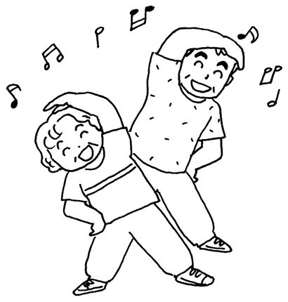令和5年に、健康支援メニュー対象者、高齢者800人近くの質問票に、多くの方が週1回以上運動を取り入れており、１年間に転倒した割り合いは低いという結果で、約半数が「歩くのが遅くなった」ということです。これはフレイル（虚弱）予防や健康寿命につながります。前に書きました、80、90歳、年が重なるとフレイルやサルコペニアがあります。フレイルは生理的予防能力の低下、サルコペニアとは、筋量の減少と機能低下だそうです。

3

加齢や疾病等により、骨の量が少なくなる骨そしょう症、変形性関節症などで、寝たきりにならないように、バランスの良い食事、よく眠ること、転倒しないように心がける。

年をとるという、悲しみや、病気になるという悲しみ、そして孤独というものを除くのは、体操に来てくださる、参加してる方々、 指導士の仲間と共に、毎日を楽しく、笑って過ごすのが、一番だとシルバーリハビリ体操をやってきて感じているのが、私の人生だと思いました。

一番始めにも書いたのですが、指導士になる方も、10年前とは様変わりしてたり、高齢者になってきたりしています。 いわき市では、広報で3級の指導養成講座を勿来・植田地区で募集します。 現在は定員割れしています。年齢も若くなってきて3級を取得しても、仕事したりしてなかなか定着しません。

これを機会に、男性の方々、女性の方々の指導士を募集します。



4

*憲法をめぐる動き*（全国９条の会ニュースから）

**自公過半数割れ、改憲勢力3分の２割れの結果に確信を持って、 軍拡反対、改憲策動阻止に向け、改めて大きな運動を！**

10 月 27 日に行われた総選挙では、裏金問題に対する国民の怒りで、自公勢力は過半数を割る大敗を喫しました。自民、公明、維新の議席後退、立憲の大幅議席増により、改憲勢力は、改憲発議に必要な衆院 3 分の 2 の議席を下回りました。この結果、自公政権は、今後の国会では、軍拡財源のための増税はじめ数の力を頼んだ悪政の強行が困難になったのみならず、改憲戦略でも大幅な見直しを余儀なくされることになりました。

しかし、石破首相は、自公政権維持に執念を燃やし、28 日の記者会見においては、改憲についても「党是である憲法改正を前に進めていく」「与野党の枠を超え、憲法改正の発議に必要な国会での 3 分の２以上の賛成が得られるよう、国民的な議論を深めていただくべく精力的に取り組む」と、改憲強行の決意を表明しています。

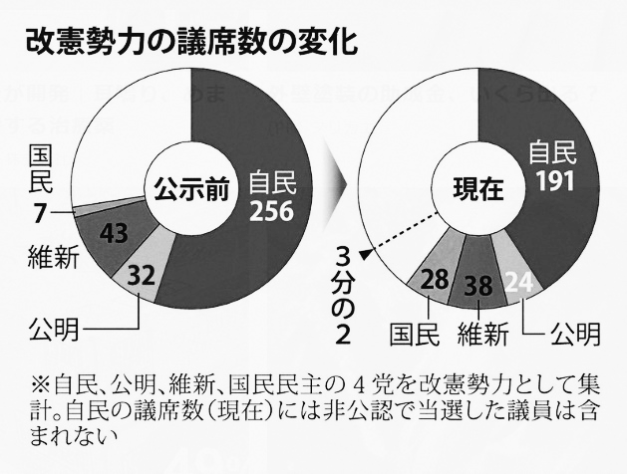私たちは、総選挙が作り出した新たな情勢に確信を持ち、進行する軍拡に反対し改憲策動を阻むため、改めて、地域、草の根から声をあげていきましょう。**軍事費けずって暮らしと教育にまわせ！**（憲法共同センター）

5

（図は毎日新聞デジタルから）

衆議院選挙で自民・公明の与党が過半数割れとなったことで、国会の中で変化が生まれています。衆議院各委員会の委員長について、17ある常任委員会のうち7つの委員会委員長を野党が務めることになりました。改選前は与党15・野党2でしたので、大きな変化です。また、特別委員会は7つとなり、そのうち4つの委員会の委員長を野党の議員が務めることになりました。

特筆するべきは、3つある審査会のうち、憲法審査会の会長を立憲民主党の枝野幸男氏が務めることになりました。憲法審査会の会長を野党議員が務めるのは、初めてのことです。

これからは国民が望まない悪政を強行されるのではなく、憲法が尊重され、国民の願いがかなう国会となるよう、国民の声を国会に届けましょう。　　　　　　　　　　　（引用　12月・憲法共同センター発行ビラ）

憲法共同センターのスタンディングにあなたも参加を

戦争する国づくりストップ！ 憲法を守り・いかす共同センター （略称：憲法共同センター）は幅広い団体が集い憲法をまもる活動をしています。９条の会も加わって月に一回マルト中岡店やヨークベニマル佐糠店の周辺の路上でプラカードやパネルを掲げ通行する人々や自動車に訴えかけています。お見かけになられたら、ご参加ご声援をよろしくお願いします。（写真は11/16ヨーク佐糠店周辺）

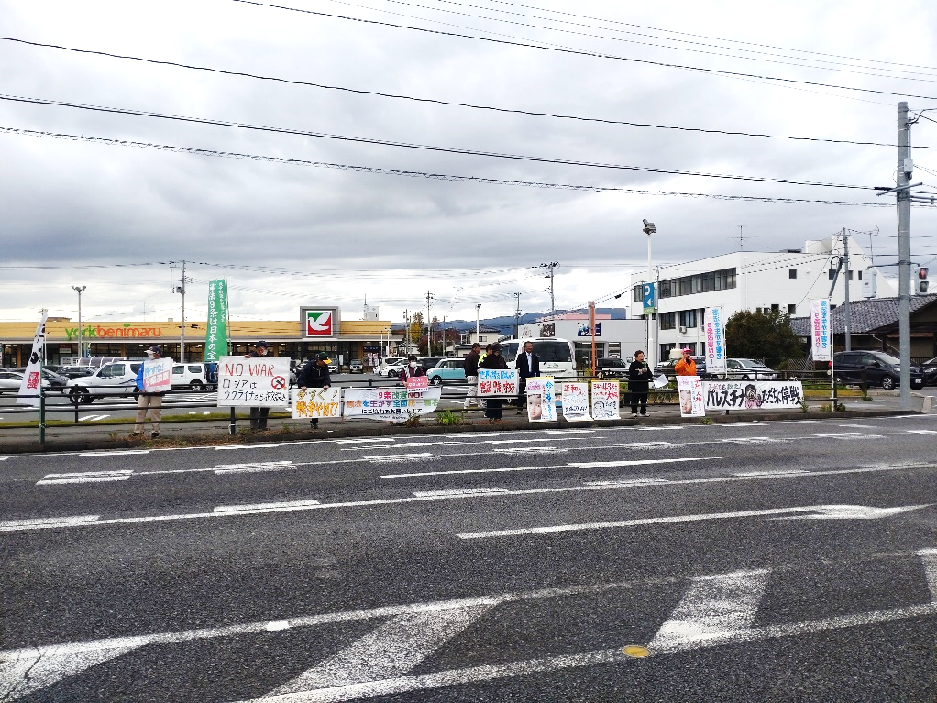

6

戦跡訪問

小名浜にあった「特攻隊」の基地

　　　　　　　　　　　　　　江畑町　　　龍田光司

**はじめに---身近な地域にも「特攻隊」の基地があった**

　　小名浜には太平洋戦争末期(絶望的抗戦期)にとられた旧日本軍の人間を兵器と見立てる最も非人間的な戦術の一つであった特攻作戦の基地があった。本土決戦の水際作戦の一環として特攻舟艇「震洋・海竜」などの部隊がおかれていた。

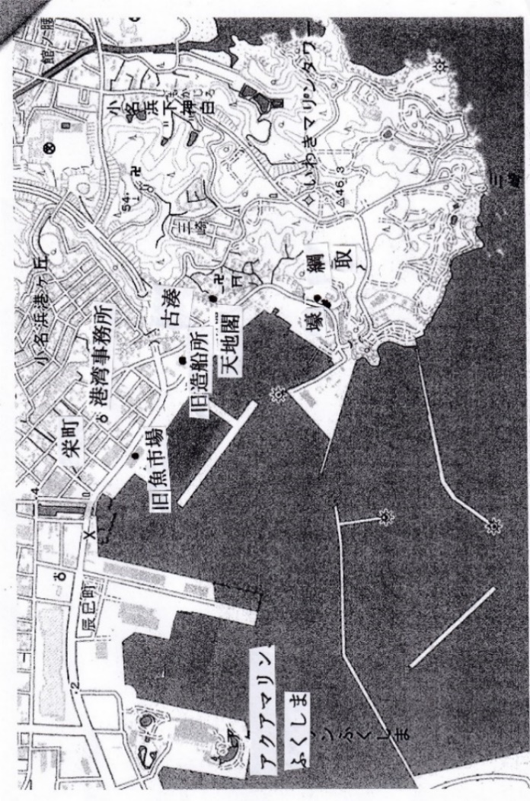今回小名浜港の埋められた駆逐艦，汐風・澤風の遺跡訪問の折、付随して訪問することになった。場所は三崎公園のある小名浜港の東端に当たる三崎海岸周辺である。「古」などの地名からもわかる古い漁港のあった場所である。

部隊は地図上の旧魚市場の北の栄町にあった元の水産試験所や水産学校の校舎に駐屯していた。地下施設・壕は天地閣の下から岬近くまで数十個あった。

７

48号で平潟在住の丹賢一氏が調査されたことは触れた。これとは別に船引場にお住まいの運賀達朗氏が地域の住民やこの部隊に在籍した元特攻隊員からの聞き取りをもとに冊子にまとめられていた。内容は2013年のいわき民報の記事として掲載された。[1]

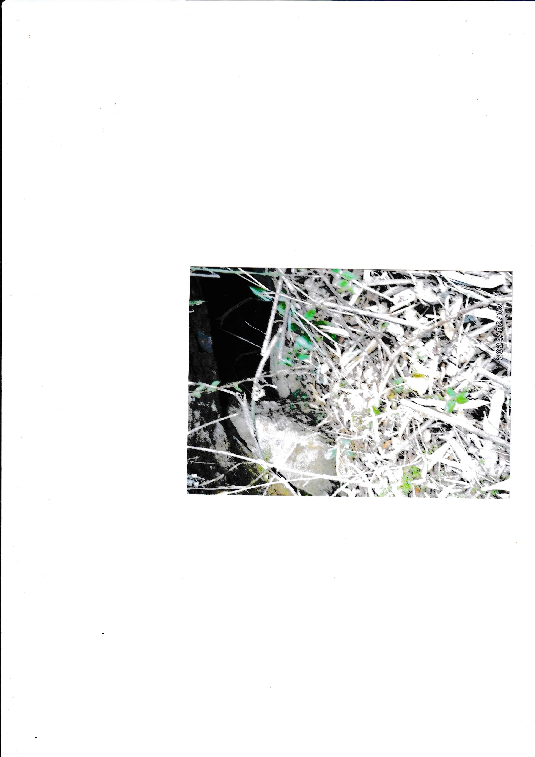

1. **今も残る「特攻隊」の基地の壕跡**

　　それらをもとに、この周辺を調べた結果、海岸線の崖崩れ防止壁のコンクリートの裏側にわずかに3個ほどの特攻兵器「震洋」の格納庫か軍需品の倉庫かと思われる壕が発見された。付近の住民の証言もいくらか聞くことができた。出来る限りの実態を再現してみよう。　　　　　　　　　　ぽっかり口を開けた壕

1）**郷土史家丹氏によると---「嵐部隊」と呼ばれた部隊は　?**

小名浜にあった「嵐部隊」と呼ばれた特攻隊は特攻ボート「震洋」(通称アオガエル)の第138部隊・200人のほか、のちに平潟に移動した第141部隊・167人があった。更に特殊潜航艇・「海竜」[2](人間魚雷)第12部 隊・123人の3部隊である。それ以前から基地建設に従事した召集兵など合わせると1000人以上の兵員がいたという。

8

「嵐部隊」が小名浜に着任したのは敗戦の年の5月であった。部隊名は詳しく言うと横須賀鎮守府、第7特攻戦隊、第17突撃隊「嵐部隊」であった。配下の第138部隊については1978・9年にここで「隊員会」も開かれ、往時を振り返っている。また別に地元の元隊員で地域に住む経営者や公務員などに就かれた方たちも証言をしている[3]。

2） **運賀氏によると---**

**-本部は元の水産試験所(栄町)、「将校」の贅沢と悲惨な「兵」**

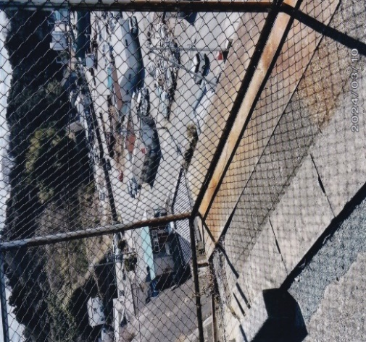1979年の「いわき民報」の連載から嵐部隊の本部は、はじめ小名浜港工事事務所(現、国交省小名浜港湾事務所)にあったという。しかし手狭になったので、栄町の元の魚市場の北側にあった小名浜水産試験所に移動した。兵舎には隣接の小名浜水産学校の校舎や校庭に作られた二棟の仮兵舎などが利用され、訓練が行われていたという。

嵐部隊の将校が宿泊した三崎ホテル(天地閣の西隣にある)から見た艇の格納庫や弾薬・食料庫等の地下施設・壕のあった三崎海岸一帯の写真

9

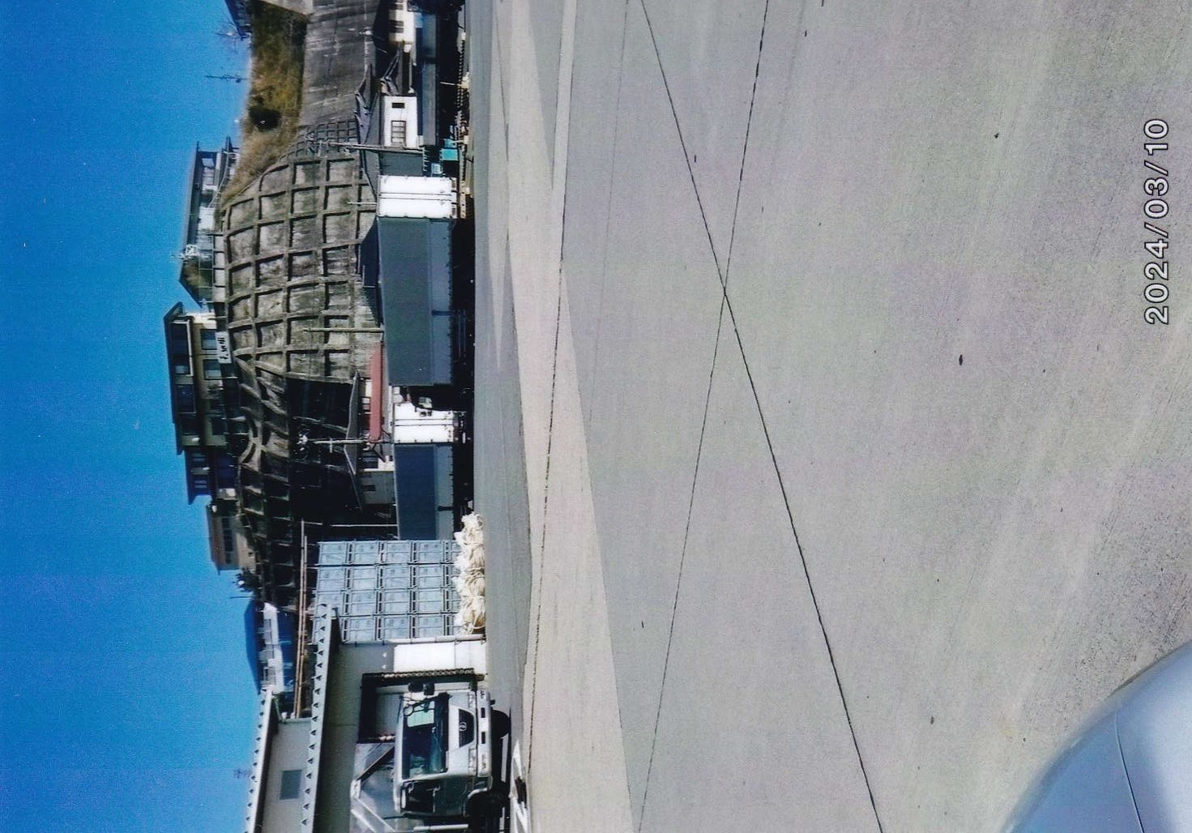　将校たちは、はじめ有力者の住宅[4]やのちには三崎ホテルなどに宿泊し、物のない時代にコックの料理した食事、甘いものや酒、刺身などぜいたくな暮らしをしていたという。それに引き換え召集された年配の兵は船主の粗末な番屋に住み、重労働に加え、食べ物も少なく、若い将校に制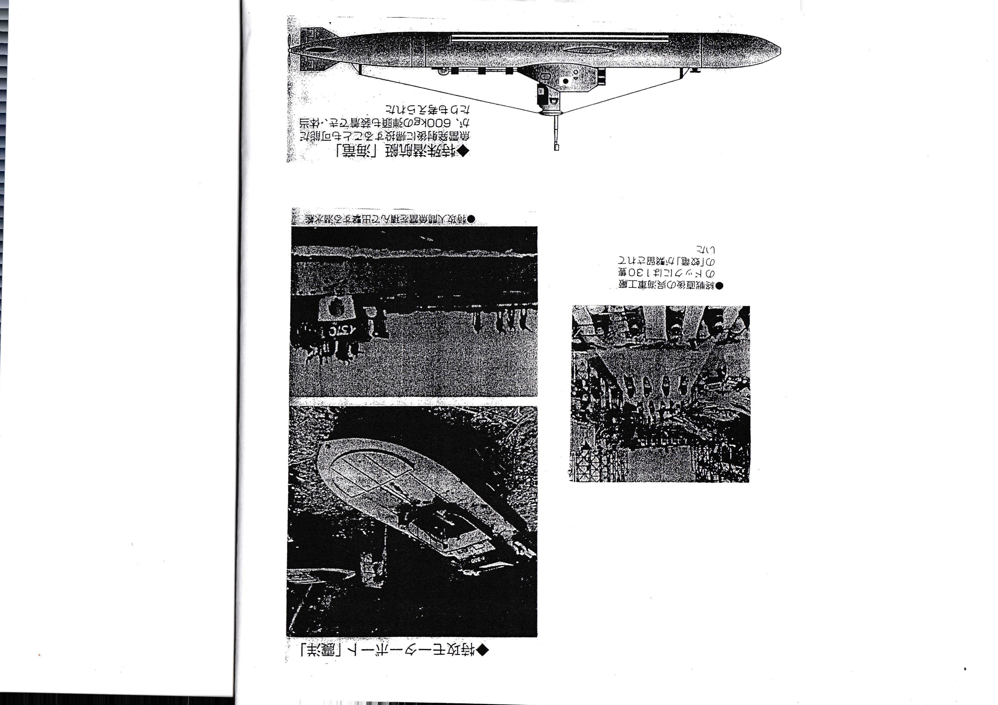裁を加えられる姿を付近の住民は見て同情している。

**3）いわき民報の記事から--- 「天地閣」の下に大きな壕**

住民からの聞き取りによると三崎海岸には60個ほどの大小の壕が掘られていた。特攻舟艇[5]や弾薬や資材が収納されていた。

海竜の格納庫は今もある天地閣というホテルのすぐ下の崖

10

に掘られた大きな壕にあった。いまの魚市場の東側にあった元の小名浜造船所の船引場からレールを敷いて台車に乗せ引き上げられた。

震洋はさらに岬に近いところに格納されたと思われる。また日本水

素工場では日本刀の生産が行われていたこと、女子てい身隊員が兵隊の衣服を作っていたなど当時の記憶を残す住民からの聞き取りも多くなされている。

1. **特攻隊員たちの最後--- 絶望して艇もろとも自爆者も**

特攻隊員たちは漁船などを敵艦船に見立て、突撃の訓錬を繰り返し

ていたが、出撃の機会は日立の艦砲射撃が小名浜沖合から行われた時と終戦間際だけだった。震洋の航続距離の30キロより遠かったことや、燃料等の関係で出撃する機会を失った。結果的には幸いにも隊員たちの命が救われた。

しかし終戦時には海竜隊員が家族の空襲による死亡や敗戦の事態

に絶望して、自爆したことを伝えている住民が多くいる。防波堤の向こうで大音響とともに大きな水柱が立ったという。公式には事故死にされた。基地には膨大な爆薬(1万2000tとも)が貯蔵されていた。敗戦後米軍の手で舟艇や武器とともに破壊され、沖合に投棄された。もし直撃されていたら、小名浜の町は吹っ飛んだと思われる。基地の存在の恐ろしさが実感されたという。

1. 終わりに.

戦争体験は今では運賀さんのように直接聞ける機会は少なくなった。

その足跡を追って戦争の悲惨さとむなしさ、そして戦争を引き起こさないために今何をしなければならないかを考えさせられた訪問であった。　　　　　　　　　　　　　　　　　　 　　2024.11.

11

「日本被団協」がノーベル平和賞を受賞

2024年のノーベル平和賞は、被爆者の立場から核兵器廃絶を訴えてきた日本被団協＝日本原水爆被害者団体協議会が受賞することになりました。

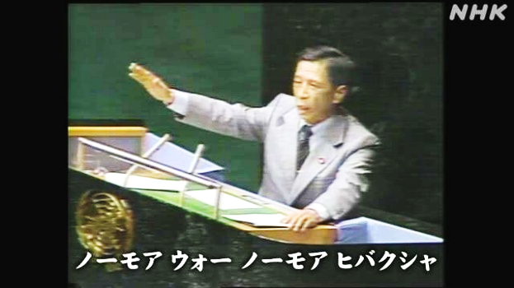事務局長を務める木戸季市さん（84）は「核兵器禁止条約の採択と発効を実現させた長年の被爆者の奮闘に対する答えだと思う。核兵器の禁止が世界共通の願いだと真正面から捉えてもらった。本当にうれしい」と喜びを語り、「世界に強く訴えたいことは、紛争をなくすために必要なのは武力ではなく対話だということ。そして世界はそちらのほうに向かっていると強く感じています」と話しました。

（NHKニュース・デジタル10月12日付より）

|  |
| --- |
| 勿来九条の会事務局  櫛田正行　65-6973　　　　斉藤春光 　63₋4005  龍田光司　63-4762　　　　宮川　正　　63-4082 |

**編集後記**

　憲法共同センターの街頭宣伝に毎回参加される女性（81歳）は語ります。「平和が一番大切。戦争のニュースを見るにつけ、自衛隊にいる孫が心配になります。憲法９条を何としても守らなければの思いで訴えています」。総選挙の結果、改憲勢力は３分の２を割り込み、９条を守り抜く道が開かれました。改めて決意を固めましょう。

12

1. まとめられた冊子の題名は「海軍の神風特別攻撃隊」。1979 年のいわき民報の連載等を資料として利用されている。氏は当時78歳。
2. 宮崎部隊長に依れば、海竜隊は7月に横須賀軍港を出て、小名浜の高津家(神職)を宿舎にしたという。震洋隊は土浦の予科練・練習生48名が中心、長崎で訓練ののち小名浜に着任した。
3. 常磐交通社長・いわき商工会議所会頭の野崎理一はもともと地元の人だが主計将校として基地に就いた。国を挙げての非常時に将校たちの贅沢な暮らしを見て「これで戦争に勝てるのか」と思ったと回顧しているという。そのほか、住み着いた方には機械メーカー「興洋」の社長など運賀氏の冊子に詳しく記録されている。
4. 酢屋商店の野崎武一氏の住宅や司令官が住んだ志賀要平氏の緑屋など。
5. 丹氏によると海竜部隊の存在は2001年に上田震洋会会長からの海軍機密文書の提供を受けたこととそれを裏付ける元隊員の証言によりあきらかになった。海竜は2人乗りの潜水艦で小名浜には12隻が配備された。戦後爆死したのは伊藤・佐々木の搭乗員であった。戦後湾内から引き揚げられたのも海竜と思われる。なお震洋は18-20隻、そのうち平潟には10隻は配備されていたと思われる。